NAVODILA ZA POŠILJANJE REŠENEGA UČNEGA LISTA – LIVEWORKSHEETS

- Kliknite na povezavo, ki je navedena v navodilih za delo.

Pri odpiranju uporabite brskalnik CROME, drugače učni list ne bo posredovan.
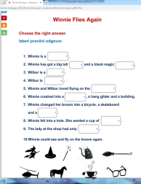
- Učenec(-ka) samostojno reši nalogo.

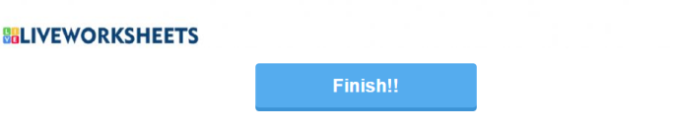
- Ko konča, kliknite na

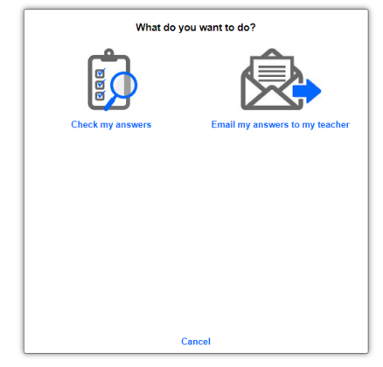
- Odpre se okno. Izberite

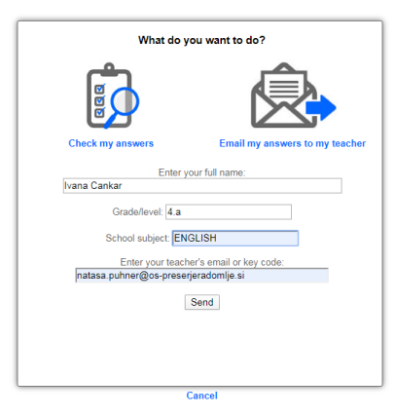
- Izpolnite s podatki učenca(-ke),
učiteljičinim elektronskim naslovom
(natasa.puhner@os-preserjeradomlje.si )
in kliknite
